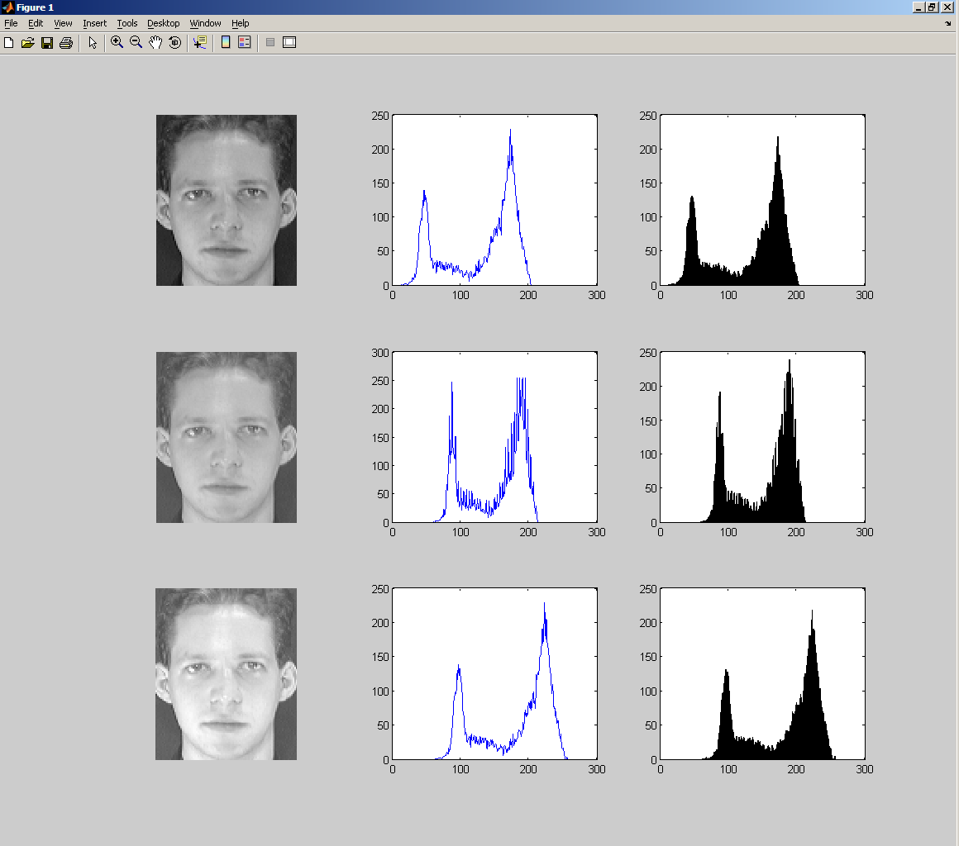
вверху оригинал
в середине осветление +50 (IrfanView)
внизу осветление +50 (MATLAB)

